中國文化大學教育部高教深耕計劃計劃成果紀錄表

子計畫 | B2-2-4 涵養中國文化落實於教學與課程計畫:工學院
具體作法 | 陶藝製作
主題 | 陶瓷實作1
內容  （活動內容簡述/執行成效） | 主辦單位：化工與材料工程學系  活動日期：111年4月29日13:00~16:00  活動地點：文化大學 大慈館 陶藝教室  主 講 者：許柏彥  參與人數： 17人  內容：  第一次的課程中，老師先和同學介紹瓷土的特別，與陶土不一樣，再來介紹黏土不同的成形法，像是手拉坯，手捏陶，陶板成形等，然後再介紹土的基礎-手工練土，然後以練土的基礎形狀下再進行手捏變形，最近用水或海綿修正，完成一件美麗的雕塑。  執行成效：  這次的課程從練土到成形，同學們先學習到的是練土的技法，以菊花練或羊角練，練出沒有空氣的黏土，這是每一個瓷土的基礎，土從鬆散再到緊實直至沒有空氣，以擠壓摺疊黏土來手工練土，和同學們介紹了以前沒有練土機時，人們怎麼確保黏土中沒有空氣，和判定黏土的軟硬濕潤度是否適合雕塑等等。在練土練習結束後，我們開始教導用手捏的成形法，老師示範了山丘的成形，用土在桌上壓出山脈，用手掌輕輕成形，再立起來，就成了抽象一體的山丘雕塑。同學學習到不同的成形方法，以及打好了練土的基礎。
活動照片  (檔案大小以不超過2M為限) | 活動照片電子檔名稱  (請用英數檔名) | 活動照片內容說明(每張20字內)
 | 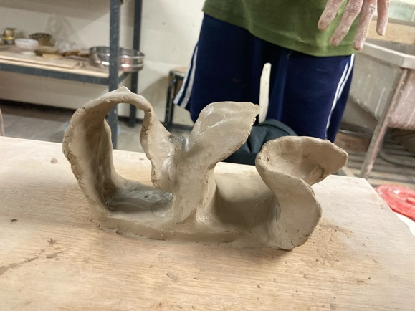 | 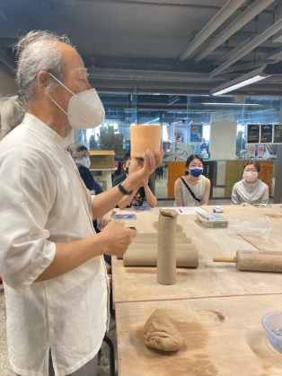
 | 學生作品展示 | 老師講解陶瓷土特性
 | 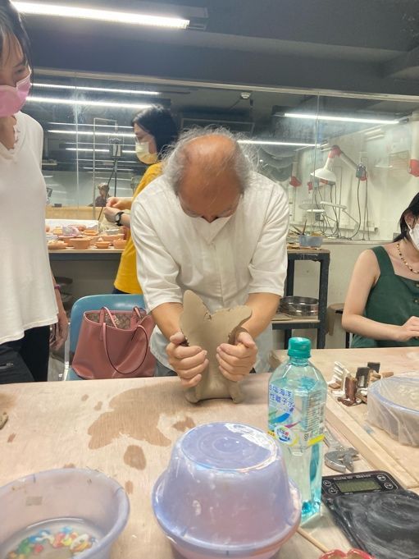 | 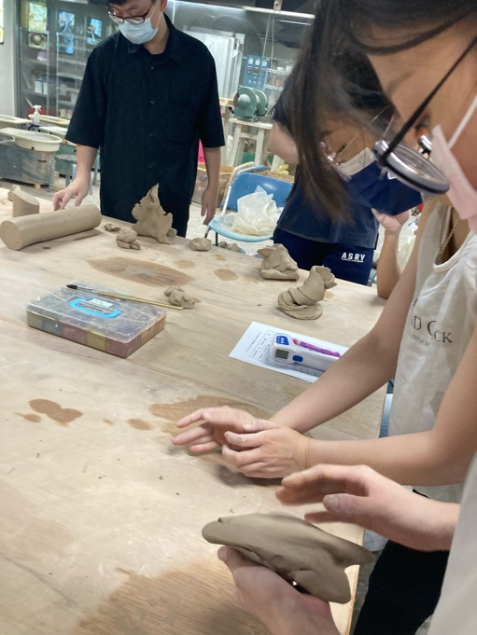
 | 老師示範瓷土成形 | 學生嘗試成形
 | 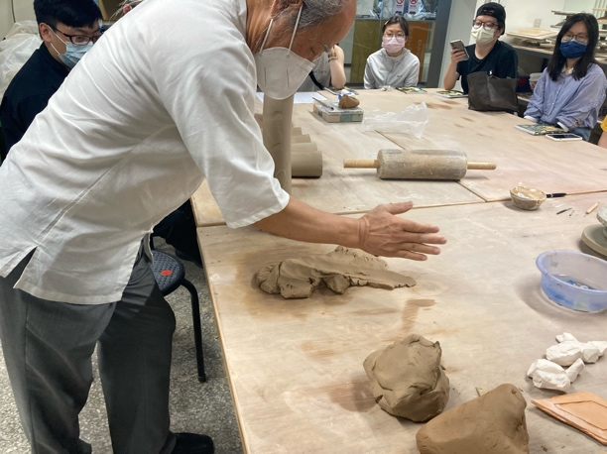 | 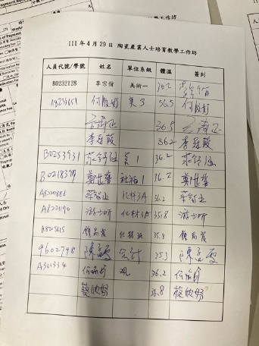
 | 老師示範不同的成形 | 簽到單

